关于修订汕头大学医学院公务接待有关规定的通知
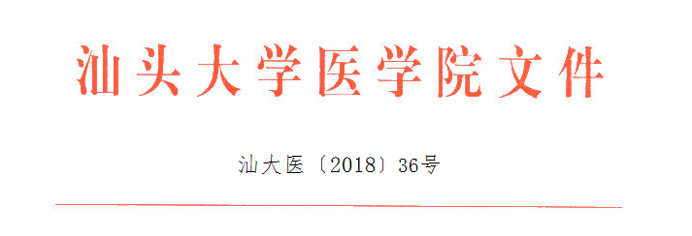

关于修订汕头大学医学院公务接待有关规定的通知

学院各单位：
经院务会讨论同意，现对《汕头大学医学院公务接待有关规定》（汕大医〔2016〕71号）第五条作以下修订：
五、接待院外来访人员的餐饮标准不高于每人120元。
本修订自发布之日起实施，由计财处负责解释。之前文件与本规定相抵触的，以本规定为准。

汕头大学医学院
2018年5月21日

汕头大学医学院党政办公室 2018年5月21日印发

